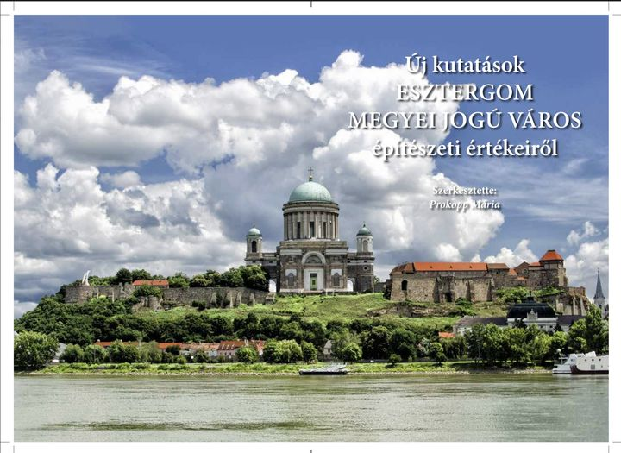

Tisztelt Építész Kollégák!

Megjelent egy hiánypótló tudományos mű „Új kutatások Esztergom megyei jogú város építészeti értékeiről” címmel, Dr. Prokopp Mária művészettörténész professzor emerita szerkesztésében. A könyv létrejöttével kapcsolatban - személyes találkozónk alkalmával tudtam meg, hogy Esztergom - szülővárosom - építészeti emlékeinek összefoglalását tartalmazó mű régóta foglalkoztatta Professzor Asszonyt.

A könyv – az általa felkért - 56 szerző közreműködésével bemutatja a fellelhető műemléki feltárásokat, értékeli az egyes építészeti korokat a román kortól a 20. század második feléig. Bemutatja a meglévő műemlékek művészettörténeti jelentőségét, ezek megjelenítésének építészeti lehetőségeit. Figyelemre méltó megoldásokat javasol a műemléki feltárások bemutatására. A teljesség igénye nélkül kiemelésre méltó Rainer Péter javaslata a Kovácsi Bazilika romjának megmentésére, bemutatására.

A szerzők között építészek, művészettörténészek, műemlékvédelmi szakemberek, régészek, történészek, író, egyetemi hallgató vettek részt. Családom érintettsége révén nekem is fontos ez a mű, mert édesapám Toldy János építészmérnök, részt vett a várkápolna régészeti- építészeti feltárásainak munkálataiban. Így ezért is kötelességemnek tartom Esztergom építészetével foglakozó könyv minél szélesebb körben való ismertetését. Fontos, hogy hazánk első fővárosának, a Magyar Királyság 1000 éves egyházi és kulturális központjának a ma még látható építészeti értékeit bemutassuk, és ezáltal újra elnyerje méltó ismertségét, értékét. Erre ad kitűnő ismeretanyagot, támpontot ez a könyv.

Toldi András építész, Dr. Prokopp Mária professzor asszonnyal és Krizbai Judit művészettörténésszel közösen könyvbemutató előadást tart a Magyar Építészek Házában, a Kós teremben előreláthatólag szeptember - október táján.

Toldi András építész